Содержание курса.

1. Проценты.
Процентом от любой величины называется сотая ее часть. Обозначается процент знаком %.
1% от зарплаты - это сотая часть зарплаты.
100% от зарплаты - это сто сотых частей зарплаты, то есть вся зарплата. 3,2% жира в молоке означает, что 3,2 сотых массы продукта составляет жир, или в каждых 100 граммах молока содержится 3,2 грамма жира.
P% oт S равно $S∙\frac{P}{100}.$
Если некоторая величина первоначально имела значение а, затем, через определенные промежутки времени она увеличивается, возрастая каждый раз на р%, то через n промежутков времени она примет значение:
$$b=a{\left(1+\frac{P}{100}\right)}^{n}.$$
Эта формула называется формулой сложных процентов.
Пример №1. Торговая фирма покупает товар по оптовой цене 2300 рублей и продает его в розницу с надбавкой в 6%. Какова розничная цена?
Решение: По условию, розничная цена составляет 106% сотых от 2300 рублей.
Одна сотая от 2300 рублей равна 23. Сто шесть сотых от 2300 рублей равны 2438 (рублей).
Решение можно записать в виде:
106% от 2300 равно $2300∙\frac{106}{100}$ = 2438 (руб.) Ответ: 2438 руб.
Пример №2: Какой должен быть первоначальный капитал, чтобы при начислении по 15% в месяц, получить через полгода миллион рублей?
Решение.
Подставим в формулу сложных процентов р = 15, n = 6, b = 1000000 и найдем а:
$$1000000=a∙{\left(1+\frac{15}{100}\right)}^{6};$$
a $≈$ 432 328 (руб.)
Ответ: 432 328 руб.

2. Приготовление растворов.

Концентрация растворов.

Масса раствора состоит из массы вещества и массы воды, т.е.
$$m_{раствора}=m_{вещества}+m_{воды}$$

Концентрация раствора $k=\frac{m_{вещества}}{m_{раствора}}∙100\%$
Для дезинфекции чаще всего используются растворы хлорамина:
0,5% - для обработки рук;
1% - для уборки палат;
2% - для дезинфекции термометров;
3% - для текущей уборки в процедурном кабинете; для дезинфекции клизменных наконечников;
5% - для дезинфекции плевательницы туберкулезных больных. Хлорную известь используют для уборки коридоров, санузлов.
Маточный раствор - это 10% раствор хлорной извести.
Пример 1: Сколько необходимо вещества и воды для приготовления 1л 2% раствора?
Решение: Количество раствора 1 л (1000г). Известно, что раствор 2%, значит, количество вещества составляет 2% от количества раствора:

$$m_{вещества}=1000∙\frac{2}{100}=20г.$$
Количество воды есть разность между количеством раствора и количеством вещества:
$$m_{воды}=m_{раствора}-m_{вещества}=1000-20=980г$$
Ответ: Для приготовления 1 л 2% раствора необходимо 980г воды и 20г вещества.

Пример №2. К 2 кг шестидесятипроцентного раствора серной кислоты добавили восьмидесятипроцентной - 4кг кислоты. Какова концентрация нового раствора?

Решение:
- Пусть х кг-количество серной кислоты в 60%растворе. Составим пропорцию:
2 кг - 100%
х кг - 60%
Найдем х. $\frac{2}{х}=\frac{100}{60}; х=2∙\frac{60}{100}=1,2$(кг).
- Пусть у кг - количество серной кислоты в 80% растворе.
Составим пропорцию:
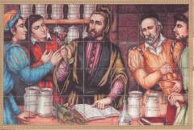
1кг - 100%
у кг - 80%
Найдем у.
$\frac{1}{у}=\frac{100}{80}; у=1∙\frac{80}{100}=$ 0,8(кг)
- Найдем: а) массу нового раствора
2 кг + 1 кг = 3 кг.
б) количество серной кислоты в новом растворе
х + у = 1,2 кг +0,8 кг = 2 кг.
- Пусть к% - концентрация нового раствора. Составим пропорцию:
3кг- 100%
- кг - к%
Найдем концентрацию к:
$к=2∙\frac{100}{3}=\frac{200}{3}≈66,7$(%)
Ответ: $≈$ 66,7%

3. Парентеральные вмешательства
Введение инсулина
Инсулин - гормон поджелудочной железы, назначающийся пациентам, страдающим сахарным диабетом.
Один миллилитр инсулина содержит сорок единиц действия:
1 мл - 40 ЕД
Пример 1. Пациенту необходимо ввести 30ЕД. Сколько миллилитров инсулина необходимо набрать в шприц?
Решение: Составляем пропорцию:
1 мл - 40 ЕД
х мл - 30 ЕД
$\frac{1}{х}=\frac{40}{30}; х=\frac{1∙30}{40};$ х = 0,75мл
Ответ: 0,75мл инсулина.
Разведение антибиотиков.
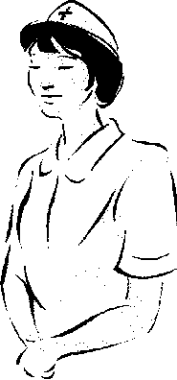
Стандартное разведение:
1 г (пенициллина) соответствует 1000 000 ЕД и 5 мл (новокаина). Флаконы могут быть по 1 000 000 ЕД

500 000 ЕД
250 000 ЕД
Пример 2. Во флаконе 500000ЕД пенициллина. Пациенту врач назначил ввести 100000ЕД пенициллина 4 раза в сутки. Какое количество растворителя необходимо ввести во флакон для разведения, и сколько миллилитров раствора надо набрать в шприц?

Решение:

1. Определим количество растворителя. Для этого составим пропорцию и найдем х.
1мл - 200 000 ЕД
хмл - 500 000 ЕД
$$\frac{1}{х}=\frac{200000}{500000}; х=\frac{1∙500000}{200000}; х=2,5$$
2,5 мл растворителя введем во флакон.
2. Определим количество раствора лекарственного вещество, которое необходимо набрать в шприц.
1мл - 200 000 ЕД
хмл - 100 000 ЕД
$$\frac{1}{х}=\frac{200000}{100000}; х=\frac{1∙100000}{200000}; х=0,5.$$

0,5 мл раствора наберем в шприц для введения пациенту
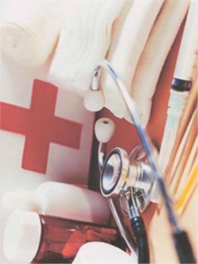
Ответ: 2,5 мл растворителя; 0,5 мл раствора.

Пример 3. Больному назначено ввести 5мл 10% раствора хлористого кальция (CaCl₂). Какое количество растворителя надо добавить, если в ампуле объёмом 20мл содержится 15% раствор хлористого кальция?
Решение.
- Найдем содержание хлористого кальция в 20мл ампуле.
100мл – 15г вещества
20мл – хг
$$\frac{100}{20}=\frac{15}{х}; х=\frac{15∙20}{100}=3; х=3г$$
- Определим количество растворителя, необходимого для получения 10% раствора.
(20+х)мл – 3г
100мл – 10г
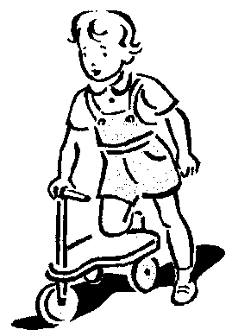
$100∙3=10∙\left(20+х\right); \left(20+х\right)=30; х=10$
10мл растворителя необходимо добавить.
Ответ: 10мл
Решение задач с медицинским содержанием в педиатрии
Первый вопрос, который задают счастливой паре после рождения малыша, касается веса и роста новорожденного. Чем обусловлен интерес к этим данным, и на какие показатели следует ориентироваться родителям, озабоченным нормальным развитием долгожданного крохи?
Теория. Для зрелого доношенного ребёнка характерны следующие средние показатели физического развития (ФР):
масса тела 3300г для девочек
3500г для мальчиков,
длина тела 50-52см,
окружность головы 34-35см,
окружность груди - 33-35см.
Кроме того, имеет значение соотношение этих величин, так называемый индекс Кетле I: отношение массы тела к его длине. По этому показателю судят о том, достаточно ли питания получал малыш в период внутриутробной жизни.

Масса тела до года увеличивается:
• на 800 грамм в первом полугодии (ежемесячно)
• на 400 грамм во втором полугодии (ежемесячно)

- Расчёт массы тела

$m_{р}$ - масса при рождении

$m_{д}$ – масса долженствующая

$m_{ф}$ - масса фактическая
  - Определение массы тела до 6 месяцев
$m_{д}$ = $m_{р}$ + 800$∙n$,
n – число месяцев, $0<n≤6.$
  - Определение массы тела после от 6-ти месяцев до 1 года
$m_{д}$= $m_{р}$+ 4800+400(n – 6)
n - число месяцев, $6<n≤12$;
  - Определение массы тела ребёнка от 1 года до 10 лет
Массу тела ребёнка до 10 лет в кг можно вычислить по формуле:
$m_{д}$ = 10+2$∙$n,
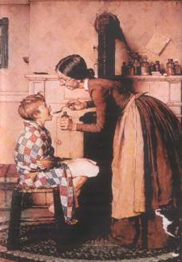
где 10кг - средний вес ребёнка в 1 год,
2кг - ежегодная прибавка веса,
n - возраст ребёнка.
  - Массу тела ребёнка после 10 лет в кг можно вычислить по формуле:
$m_{д}$ = 30+4(n -10),
где 30 - средний вес ребёнка в 10 лет, 4 - ежегодная прибавка веса, n - возраст ребёнка.

- Определение степени гипотрофии

- степень - дефицит массы 10 - 20%
- степень - дефицит массы 20 – 30%
- степень - дефицит массы > 30%

РАСЧЁТ:

$m_{д}$ - 100%
$m_{ф}$ - х%
х% = ($m_{ф}∙100$): $m_{д}$
Степень гипотрофии = 100% - х%

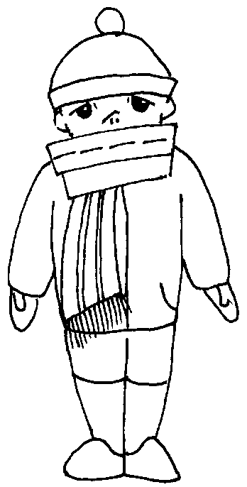
- Расчёт длины тела
Длина тела ребёнка до года увеличивается ежемесячно
в 1 квартале на 3см,
во 2-м - на 2,5см,
в 3-м - на 1,5см,
в 4-м - на 1 см.
Рост ребёнка после года можно вычислить по формуле: 75+6n, где 75см - средний рост ребёнка в 1 год, 6см - среднегодовая прибавка, n - возраст ребёнка.

4.Расчет питания. Формула Шкарина.

Vсут=800 $±$ 50n
Если n - число недель, недостающее до 8-ми недель, тогда формула берется со знаком минус.
Если n - число месяцев больше 2-х, формула берется со знаком плюс.
V_{раз} = $\frac{V}{N}$, N - число кормлений в сутки.
Контрольное кормление проводится, когда недостаточное количество молока у мамы: для этого необходимо взвесить ребенка до кормления и после кормления, затем сравнить с формулой.
ЗАДАЧИ

№1. Ребенку пять месяцев. Масса при рождении 3 кг 200г. Ребенок весит 6кг. Оценить вес ребёнка в соответствии с нормой.
Решение:$m_{д}$ =3200+800х=3200+4000=7200(г) - норма
6кг < 7кг 200г.
№2. Ребенок родился с весом тела 3 кг. В 3 месяца вес ребёнка составляет 4 кг. Определите дефицит массы тела ребёнка.
Решение. Долженствующая масса тела ребёнка в 4 месяца равна 5,4кг. Разность $(m_{д}-m_{ф})$ составляет 1,4кг.
5,4 - 100%
1,4 – х%

$$х=\frac{1,4∙100}{5,4}=26\%$$
$$20<26<30$$
Ответ: дефицит 2 степени.

№3. Определить рост 7-ми месячного ребенка.
Решение: Р = 75 – 4$∙$1 – 2$∙$1,5 = 68 см.

№4. Ребенку три месяца. При кормлении он высасывает 80мл молока.
Оценить: достаточно ли молока ребенку, или нет.
Решение: V_{сут} = 800+50$∙$3 = 800+150 = 950(мл)
В сутки 6 кормлений.
V_{p} = $\frac{950}{6}$ =160(мл)
Ответ: не достаточно.

